Công nghiệp hóa: Trường hợp Việt Nam
Biên soạn và chịu trách nhiệm: Nguyễn Hoàng Bảo

- Chiến lược công nghiệp hóa là gì?

Chiến lược công nghiệp hóa là chiến lược nhấn mạnh đến tăng trưởng kinh tế với sự mở rộng nhanh của ngành công nghiệp chế tạo. Công nghiệp hóa không chỉ là lựa chọn ngành công nghiệp ưu tiên để phát triển hay các thay đổi hiệu quả phân phối nguồn lực trong ngắn hạn, mà còn thúc đẩy tăng trưởng toàn bộ giá trị tổng sản phẩm quốc nội. Như vậy, chiến lược công nghiệp hóa không chỉ chú trọng đến các ngành công nghiệp ưu tiên, mà còn chú trọng đến các ngành hỗ trợ, có liên quan đến ngành công nghiệp ưu tiên.

Chiến lược công nghiệp hóa có thể đạt được bằng ba cách dưới đây:

(i) Sản xuất hàng tiêu dùng trên diện rộng trên thị trường trong nước, thông thường có sử dụng hàng rào thuế quan cao. Ngày nay, trong tiến trình hội nhập kinh tế khu vực và thế giới, Việt Nam khó mà thực hiện bằng công cụ này vì hàng rào thuế quan phải gỡ bỏ. Cho nên chính sách này không thể áp dụng cho Việt Nam;
(ii) Tập trung phát triển ngành công nghiệp thâm dụng vốn, thông thường dưới sự định hướng của nhà nước; và
(iii) Chủ tâm định hướng ngành công nghiệp chế tạo hướng đến xuất khẩu, thông thường có kết hợp với kế hoạch cụ thể và các hỗ trợ trực tiếp và gián tiếp từ phía chính phủ.

Chiến lược công nghiệp hóa nhấn mạnh đến ba khía cạnh:

(i) Gia tăng việc tích tụ vốn;
(ii) Áp dụng công nghệ hiện đại trên diện rộng; và,
(iii) Xúc tiến tăng trưởng một số vùng đô thị lớn.

Trong chiến lược công nghiệp hóa, can thiệp của chính phủ thâm nhập khắp nơi và dưới các hình thức khác nhau. Các can thiệp của chính phủ được đưa ra và biện minh trên cơ sở là sẽ mang lại mức tăng trưởng kinh tế nhanh hơn. Các can thiệp của chính phủ được thiết kế để có thể gia tăng sản xuất không chỉ là tăng hiệu quả sử dụng nguồn lực, mà còn thay đổi phân phối thu nhập và của cải hướng về người có thu nhập thấp trong xã hội.

Các quốc công nghiệp hóa đầu tiên trên thế giới là quốc gia nào và có đặc điểm gì? Hơn 200 năm trước, đã có các quốc gia đã thực hiện xong việc công nghiệp hóa đất nước với các khoảng thời gian khác nhau, chẳng hạn như Anh (1783 – 1802), Pháp (1830 – 1860), Hoa Kỳ (1843 – 1860), Nhật (1878 – 1900) và Canada (1896 – 1914). Các quốc gia này khi công nghiệp hóa có chung năm đặc điểm:

(i) Có một số ngành công nghiệp chế tạo phát triển. Điểm chú ý là không phải tất cả các ngành công nghiệp chế tạo;
(ii) Có khả năng nhập khẩu máy móc, thiết bị. Muốn làm được điều này phải có ngoại tệ thông qua con đường xuất khẩu;
(iii) Năng suất nông nghiệp tăng nhanh. Điểm nhấn ở đây là năng suất lao động trong nông nghiệp;
(iv) Cơ sở hạ tầng giao thông phát triển và tương thích với hoạt động kinh tế trong quốc gia; và,
(v) Phát triển thể chế và có khu vực sản xuất hiện đại. Bài viết dựa trên khái niệm về chiến lược công nghiệp hóa chấp nhận rộng rãi này để phân tích cho nền kinh tế Việt Nam qua gần 30 năm đổi mới kể từ 1986.
- Các đánh giá về chiến lược công nghiệp hóa ở Việt Nam

(1) Vấn đề can thiệp của chính phủ

Nhà nước đã không đưa ra các định hướng rõ ràng về chiến lược công nghiệp hóa. Trong các văn kiện và chính sách không thấy đề cập đến các vấn đề: (i) Như thế nào là một quốc gia công nghiệp hóa Việt Nam vào năm 2020? (ii) Lộ trình thực hiện trong kế hoạch hàng năm và năm năm như thế nào? (iii) Lựa chọn ngành nào là động lực cho tăng trưởng? (iv) Các vai trò của doanh nghiệp vừa và nhỏ, doanh nghiệp nhà nước và doanh nghiệp nước ngoài? (v) Các thách thức phải đối mặt trong tiến trình hội nhập? (vi) Chính phủ và thị trường phối hợp với nhau như thế nào? (vii) Đầu tư thượng nguồn như thế nào? Và gần đây nhất, (viii) lại không đề cập đến việc thích ứng đối với biến đổi khí hậu, mà Việt Nam là quốc gia chịu ảnh hưởng lớn.

Đầu tư của nhà nước (tức là phía cung) không được tích hợp tốt với cầu gây lãng phí trên diện rộng. Một nền kinh tế nghèo như Việt Nam, nguồn lực rất có hạn, lại không biết lựa chọn thứ tự ưu tiên cho đầu tư, do ảnh hưởng của tư duy tiến nhanh, tiến mạnh, tiến vững chắc bằng mọi giá trên nền tảng của cơ chế xin – cho, ban – phát và cào bằng thời chiến tranh giữ nước và sau cùng là tâm lý nhiệm kỳ và nhiệm kỳ cuối, đi song hành với lợi ích nhóm để lại hệ quả nghiêm trọng: Chợ, nhà văn hóa bỏ hoang; cảng và sân bay không hiệu quả; khu đô thị, khu nghỉ dưỡng không người ở; đại học không đủ sinh viên; và hàng trăm ngàn thứ không hiệu quả mà bất cứ người dân nào cũng có thể quan sát.

Phó thủ tướng chính phủ Việt Nam Vũ Khoan cho mình “không phải là người đứng ngoài cuộc” mà là một “tội đồ” của lịch sử:

‘Những công trình không đem lại hiệu quả kinh tế sẽ làm cho nguồn lực quốc gia suy kiệt ảnh hưởng tiêu cực tới sự phát triển của cả nước nói chung, đó là chưa kể đến tác hại về môi trường và lòng tin của người dân’
Trích bài báo cáo Bàn về đầu tư công của Vũ Khoan (2013).

Như vậy, can thiệp của chính phủ không làm cho nguồn lực sử dụng có hiệu quả hơn, mà còn ngược lại, làm giảm hiệu quả chung của cả nền kinh tế.

- Vấn đề năng suất lao động trong nông nghiệp Việt Nam
Các nước công nghiệp hóa có năng suất lao động trong nông nghiệp tăng vượt trội. Còn năng suất lao động trong nông nghiệp ở Việt Nam như thế nào? Năng suất lao động trong nông nghiệp, được đo lường xấp xỉ bằng giá trị do mỗi một lao động trong nông nghiệp làm ra, là thấp nhất trong nền kinh tế, thậm chí còn thấp hơn cả mức thu nhập bình quân đầu người Việt Nam (Hình 6). Nguyên nhân làm cho năng suất lao động trong nông nghiệp thấp có thể là do: (i) Chính sách hạn điền dưới năm hecta, xé lẻ đất đai, phân tán, manh mún ruộng đất, giao thông cắt trở, bởi vì sự lo sợ tích tụ ruộng đất và sự trả giá cho sự lo sợ này; (ii) Không có cơ chế hợp đồng giao sau, hợp đồng kỳ hạn cho nên người nông dân gánh hết rủi ro; và, (iii) Không có được các thương hiệu mạnh.
Giá trị làm ra trên mỗi một lao động trong ngành nông nghiệp, công nghiệp, dịch vụ, trung bình cả nước và thu nhập bình quân đầu người Việt Nam, giai đoạn 1986 – 2012 (đơn vị tính ngàn đồng, mức giá cố định năm 1994)
3) Vấn đề giao thông ở Việt Nam

Bản đồ giao thông Việt Nam
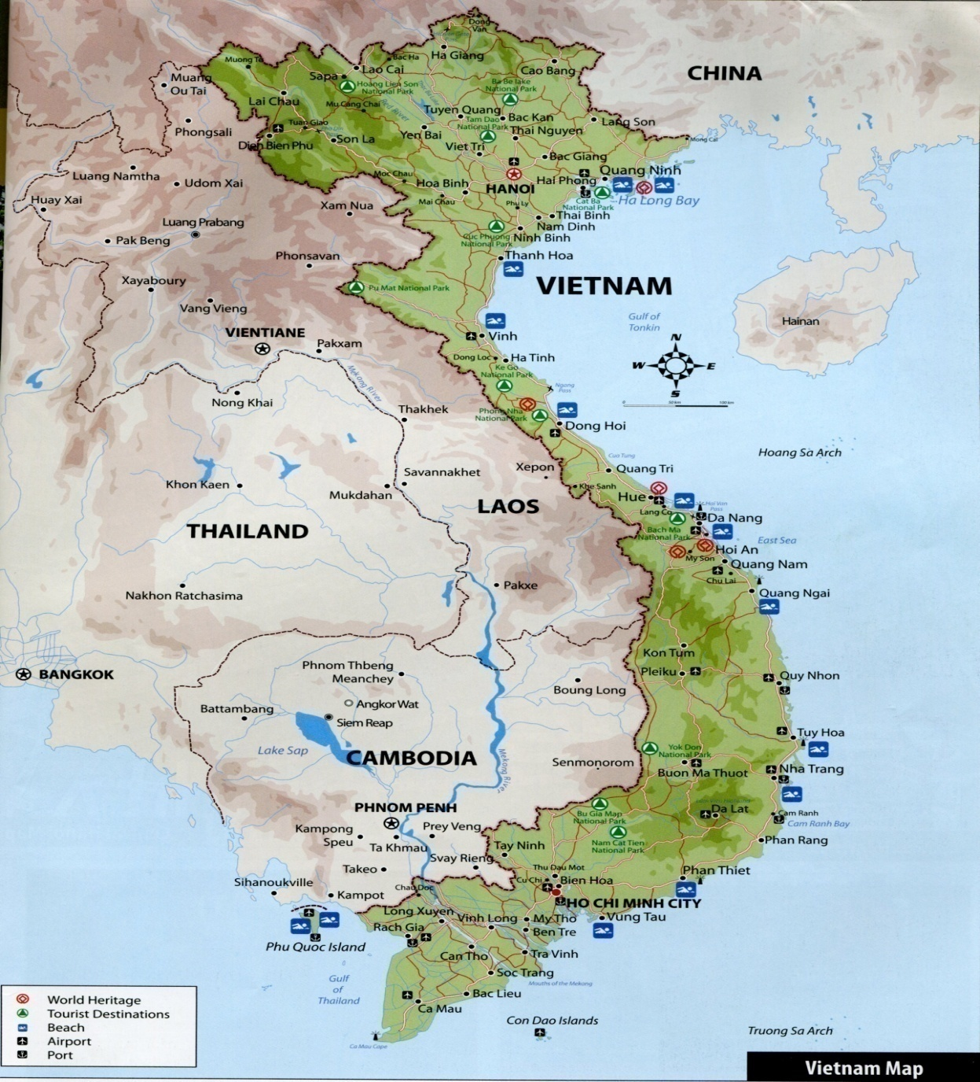
Giao thông Việt Nam chủ yếu kế thừa từ chế độ phong kiến và thực dân để lại. Thực dân Pháp xây dựng giao thông theo kiểu khai thác thuộc địa (tài nguyên rừng, biển, khoáng sản) chứ không phục vụ cho phát triển kinh tế đất nước và càng không đáp ứng cho yêu cầu công nghiệp hóa đất nước. Khi bàn về giao thông, có các vấn đề cần chú ý: (i) Vai trò của giao thông là tạo cơ hội phát triển đồng đều mọi miền đất nước, kết hợp với an ninh quốc phòng và tương thích với sự phát triển kinh tế đất nước; (ii) Tốc độ của giao thông rất quan trọng, giúp thu hẹp khoảng cách không gian, trao đổi văn hóa, gắn kết các cộng đồng dân cư, trao đổi kinh tế hàng hóa và dịch vụ, con người và ý tưởng. Đường giao thông nên phân định rõ ràng: Đường cao tốc, đường quốc lộ, đường liên tỉnh lộ, đường nội bộ, đường làng địa phương và đường phố với các tốc độ khác nhau, tránh sự hy sinh tốc độ hay tốc độ của phương tiện chậm nhất sẽ quy định tốc độ của các phương tiện còn lại. Cần thiết phải phân luồng giao thông, để có thể cải tiến tốc độ giao thông, vì tốc độ của giao thông là tốc độ phát triển của nền kinh tế. Điểm kết nối của các loại đường phải khác nhau, chứ không giống nhau như hiện nay; và, (iii) Vấn đề bố trí dân cư tránh cản trở giao thông. Nếu có các hàng quán hay dịch vụ, thì phải cách các con đường giao thông và đảm bảo an toàn và sức khỏe cho người tham gia giao thông cũng như tốc độ phù hợp với từng tuyến đường.

4) Vấn đề thể chế ở Việt Nam

Thể chế của chúng ta hiện nay là gì? Thực dân Pháp, thiết kế thể chế trên cái nền của chế độ phong kiến kiểu phương Đông, đó là thể chế khai thác thuộc địa, chia để trị và ranh giới giữa các vùng chỉ để quản lý con người về mặt hành chính chưa bao giờ là ranh giới để phát triển kinh tế và càng không thể là phục vụ cho chiến lược công nghiệp hóa. Trên nền tảng thể chế ấy, chúng ta đã phát triển kinh tế quá rời rạc. Chưa có liên kết kinh tế chặt chẽ giữa các tỉnh trong vùng. Thực dân Pháp không muốn an cư lập nghiệp ở đây, nên chúng không thiết kế một thể chế thông minh, chất lượng cao và bền vững. Trên nền tảng này, chúng ta đã thiết kế một thể chế thử và sai, không có khuôn mẫu, được tiến hành thay đổi rất chậm, lệ thuộc vào trung ương và ngày nay ở bất cứ khâu nào cũng dễ dàng tìm thấy sự cản trở và bị động trong quá trình phát triển. Hay nói một cách khác thể chế quản lý hiện nay đang trở thành rào cản cho mọi nguồn lực phát triển.

Vậy như thế nào là một thể chế chất lượng cao hay thể chế thông minh? Các đặc điểm của một thể chế chất lượng cao: (i) Tính minh bạch: Minh bạch sẽ tạo thể chế kiểm soát lẫn nhau và tiến đến tự giác. Minh bạch cũng thu hẹp không gian sinh tồn của tham nhũng và đặc quyền, đặc lợi và lợi ích nhóm (Chú giải 7); (ii) Tính dự báo: Quá trình đầu tư mới và tái đầu tư liên tục trong nền kinh tế đòi hỏi phải có một cơ chế giám sát rủi ro, hạn chế rủi ro và thúc đẩy doanh nghiệp phát triển. Ngoài ra, cần có các quỹ bình ổn để thực hiện các cân đối lớn (quỹ bình ổn thị trường cho người nghèo); (iii) Năng lực quản lý nhà nước và năng lực của các quan chức: Muốn có được thể chế này đòi hỏi tính minh bạch, các chính sách được thiết từ dưới lên (bottom – up policies), có nghĩa là từ đơn vị cơ sở và cơ chế tuyển chọn lãnh đạo gắt gao, công khai, minh bạch và chế độ đãi ngộ xứng đáng về vật chất và tinh thần.

Trong vấn đề thể chế, thì vấn đề quan trọng là lãnh đạo. Việc bố trí và quy hoạch cán bộ lãnh đạo trong thời gian qua có các nhược điểm sau:

(i) Các vị đứng đầu doanh nghiệp nhà nước hay xí nghiệp quốc doanh, thường là các công chức do các chính trị gia bổ nhiệm, cho nên các vị này thường cố gắng xoay sở để hoàn thành nhiệm vụ. Thường họ chỉ đạt được mức cao nhất là chiến lược tối đa hóa cái tối thiểu (maximin strategy); Trong khi đó thì doanh nghiệp cần những cái đầu có tinh thần doanh nhân, có tầm nhìn, chấp nhận rủi ro và thay đổi thích ứng với cạnh tranh, hội nhập và toàn cầu hóa;

(ii) Cần phân định rõ người làm chức năng hành chính, người làm chức năng chính trị và người làm chức năng doanh nghiệp. Tránh các trường hợp: người làm chức năng doanh nghiệp không chuyên, từ khu vực chính trị hay khu vực hành chính chuyển sang hay kiêm nhiệm thêm; người làm chức năng hành chính đi làm doanh nghiệp hay làm chính trị. Chức năng hành chính chỉ có thể phục vụ cho người làm chính trị và càng không thể làm chức năng doanh nghiệp được; Người làm chính trị đi làm doanh nghiệp và hành chính;

(iii) Tránh quy hoạch cán bộ trước vì tạo tâm lý ỷ lại, tạo thị trường ngầm quyền chọn về lao động cấp cao, cũng như ảnh hưởng tâm lý nặng nề cho các cố gắng của các thành phần khác, không được quy hoạch, đang học tập và nghiên cứu miệt mài ở các nước về;

(iv) Cần phân định rõ quyền hạn và chức năng giữa năm bộ phận trong nền kinh tế: Đảng, doanh nghiệp, chính phủ, ngân hàng và quân đội. Nếu các bộ phận này trong nền kinh tế mà trộn lẫn, chồng chéo với nhau thì phải trả giá cho nó. Có thể chế ở nước nào trên thế giới trộn cả năm bộ phận này vào không? Nếu trộn vào thì ai kiểm soát khi chúng ta không tam quyền phân lập và chúng ta cũng không có tòa án hiến pháp?

(v) Trong một cơ chế, Đảng thì chỉ đạo nhưng không làm, chính quyền thì làm nhưng không được toàn quyền quyết định trong lãnh vực chuyên môn của họ, bộ máy thừa hành thì không do chính quyền tuyển chọn hay không bao giờ có đuổi hay cho thôi việc, thì nếu có vấn đề xảy ra thì khó mà quy trách nhiệm tập thể và càng không thể quy trách nhiệm cá nhân. Tập thể là nơi che chắn tốt nhất tội ác cá nhân: Nếu cá nhân phạm tội đưa lên cấp cao hơn, thì cả tập thể bị phạt vì “không biết bảo ban nhau”. Tất cả bị phạt thì coi như cá nhân không ai bị phạt. Theo thời gian, thì con người này nảy sinh hành vi không xấu hổ khi phạm tội.

5) Vấn đề tăng trưởng cho người nghèo
Hệ số co giãn tỷ lệ nghèo theo tăng trưởng kinh tế (2008 – 2010)
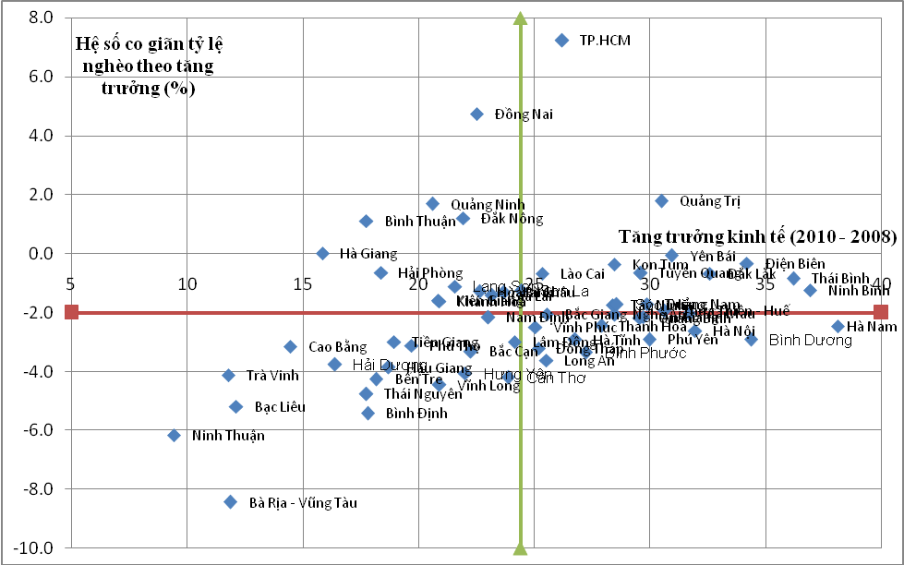
Nguồn: Tính toán từ số liệu của Ngân Hàng Thế Giới (2012, 2010), Điều tra mức sống hộ gia đình Việt Nam (VHLSS2008, VHLSS2010).
Các tỉnh như Quảng Ngãi và Bắc Ninh có nhận đầu tư rất lớn trong 2 năm 2008 – 2010 và Đà Nẵng không có người nghèo. Tăng trưởng trung bình quốc gia qua 2 năm và trung bình hệ số co giãn tỷ lệ nghèo theo tăng trưởng cũng được đưa vào Hình 2.1. Tác động tăng trưởng đối với giảm tỷ lệ nghèo khác nhau giữa các tỉnh. Có thể phân ra 4 khu vực như sau:

(i) Các tỉnh Hà Nam, Bình Dương, Hà Nội, Phú Yên, Bình Phước, Long An, Đồng Tháp và các tỉnh khác (góc bên dưới và bên phải của Hình 2.1) đạt được tăng trưởng cao và giảm nghèo nhanh. Có thể nói đây là các tỉnh tăng trưởng cho người nghèo (pro – poor growth).

(ii) Thành Phố Hồ Chí Minh và Quảng Trị (góc bên trên và bên phải của Hình 2.1) đạt được tăng trưởng cao, nhưng tỷ lệ nghèo tăng. Kinh tế suy thoái và thất nghiệp đã tác động trực tiếp đến 2 địa phương này.

(iii) Các tỉnh Ninh Thuận, Bạc Liêu, Trà Vinh, Bà Rịa – Vũng Tàu, Thái Nguyên, Cao Bằng, Hải Dương, Bình Định và một số tỉnh, thành khác (góc bên dưới và bên trái của Hình 2.1) không đạt tăng trưởng cao, nhưng có giảm nghèo đáng kể

(iv) Các tỉnh Đồng Nai, Quảng Ninh, Đắk Nông và Bình Thuận tăng trưởng thấp và tỷ lệ nghèo tăng. Cả 2 mục tiêu quốc gia không đạt.

Phân tích tương tự cho việc khảo sát giữa tăng trưởng kinh tế và giảm hố sâu nghèo (Hình 2.2). Hố sâu nghèo là mức khoảng cách nghèo trung bình so với ngưỡng nghèo. Tiếp cận hệ số co giãn giữa tăng trưởng và hố sâu nghèo cho biết một phần trăm tăng trưởng đã giảm hố sâu nghèo như thế nào. Quảng Trị tăng trưởng nhanh, nhưng làm tăng hố sâu nghèo và Đồng Nai thì tăng trưởng chậm và cũng làm tăng hố sâu nghèo. TP Hồ Chí Minh có mức tăng hố sâu nghèo quá lớn, cho nên không thể đưa vào hình trên (Phụ lục 2). Các tỉnh/thành như Hà Nội, Thanh Hóa, Phú Yên, Vĩnh Phúc, Lâm Đồng, Long An vừa tăng trưởng trên mức trung bình quốc gia và vừa giảm hố sâu nghèo; các tỉnh như Điện Biên, Ninh Bình, Tuyên Quang, Kon Tum có tăng trưởng cao hơn mức tăng trưởng trung bình quốc gia nhưng mức giảm hố sâu nghèo rất thấp; Các tỉnh Hà Giang, Khánh Hòa, Lạng Sơn và Hải Phòng tăng trưởng vừa thấp hơn mức tăng trưởng trung bình quốc gia, vừa không giảm được hố sâu nghèo; Các tỉnh như Bà Rịa – Vũng Tàu, Ninh Thuận, Bạc Liêu, Trà Vinh, Bình Định, Bến Tre và Thái Nguyên giảm hố sâu nghèo đáng kể, tuy tăng trưởng kinh tế rất thấp.

Hố sâu nghèo là khoảng cách thu nhập của người nghèo so với ngưỡng nghèo. Hố sâu nghèo càng lớn thì cần phải sử dụng nguồn lực lớn hơn để xóa nghèo trong ngắn hạn với giả định là nghèo đồng đều. Có thể đây cũng là một trong những tiêu chí để phân bổ ngân sách về cho địa phương.
Hình 2.2: Hệ số co giãn hố sâu nghèo theo tăng trưởng kinh tế (2008 – 2010)
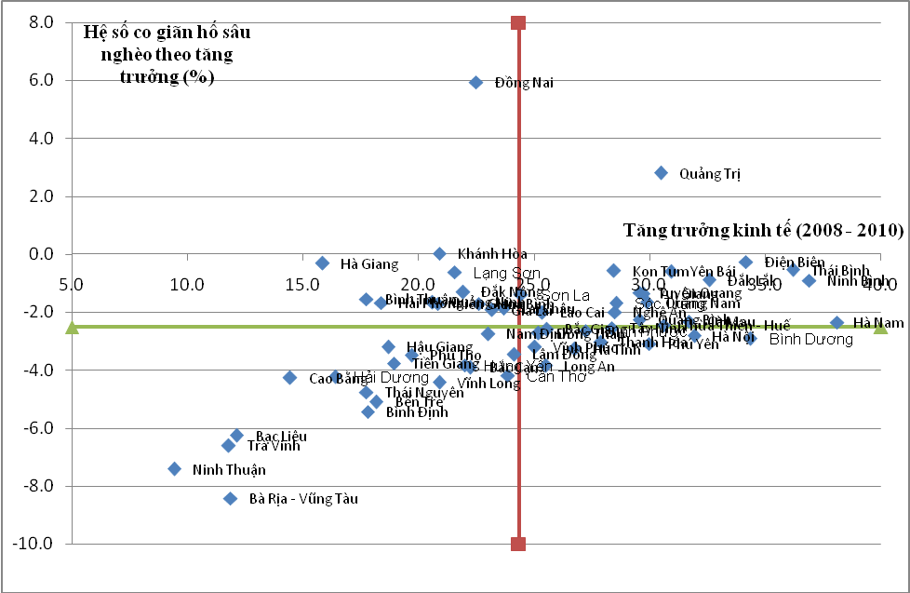
Nguồn: Tính toán từ số liệu của Ngân Hàng Thế Giới (2012, 2010), Điều tra mức sống hộ gia đình Việt Nam (VHLSS2008, VHLSS2010).

Tiếp cận hệ số co giãn giữa bình phương hố sâu nghèo theo tăng trưởng cho biết khả năng giảm mất bình đẳng giữa những người nghèo. Cùng một mức hố sâu nghèo như nhau, nhưng chính sách xóa nghèo sẽ gặp khó khăn ở vùng có P₂ lớn hơn, vì mức độ nghèo không đồng đều càng lớn. Chẳng hạn như, hai tỉnh có tỷ lệ nghèo và hố sâu nghèo như nhau, nhưng tỉnh nào có P₂ càng lớn thì càng gặp khó khăn trong việc xóa nghèo. Chỉ số P₂ là bình phương hố sâu nghèo đo lường mức độ nghèo đồng đều hay nghèo không đồng đều. Nếu P₂ càng lớn thì càng xóa nghèo ở vùng đó (có thể khảo sát P₂ và mức giảm P₂ qua 2 năm để có thể thấy được điều này). Quảng Trị là tỉnh vừa tăng trưởng nhanh, nhưng tăng bình phương hố sâu nghèo. Quảng Ngãi sẽ là tỉnh sẽ khó khăn trong việc xóa nghèo. Tăng trưởng ở Quảng Trị là tăng trưởng không hướng về người nghèo (Hình 2.3).

Tăng trưởng kinh tế và tỷ lệ giảm bình phương hố sâu nghèo (2008 – 2010)
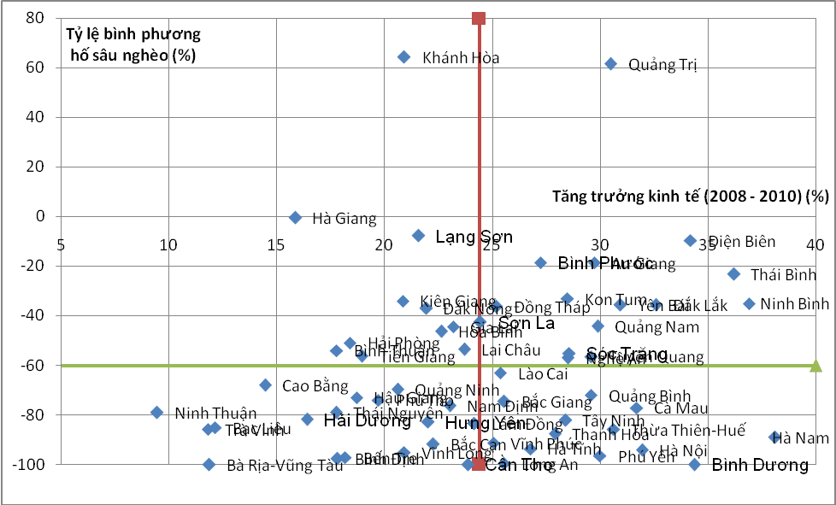
Nguồn: Tính toán từ số liệu của Ngân Hàng Thế Giới (2012, 2010), Điều tra mức sống hộ gia đình Việt Nam (VHLSS2008, VHLSS2010).

Các khái niệm trong bài 4:

Việt Nam ngày càng hội nhập vào khu vực Châu Á và thế giới: Xóa cấm vận của Hoa Kỳ (1995); Thành viên của ASEAN (1997); Ký hiệp định thương mại song thương Việt Nam – Hoa Kỳ (2001); Thành viên của tổ chức Thương Mại Thế Giới (2007); Thành viên của Cộng Đồng Kinh tế Asean (AEC) tháng 12/2015 và các thay đổi về thể chế, chính sách khác tương thích với các nước Đông Nam Á.

Công nghiệp hóa: Các quốc gia thường sử dụng chiến lược công nghiệp hóa, không sử dụng từ ngữ chiến lược công nghiệp hóa và hiện đại hóa. Nếu sử dụng từ ngữ chiến lược công nghiệp hóa và hiện đại hóa, còn tự động hóa thì như thế nào cũng không thấy đề cập đến? Bài viết chỉ sử dụng từ ngữ chiến lược công nghiệp hóa để có thể so sánh Việt Nam với các quốc gia khác.

Đầu tư thượng nguồn (upstream investment): là đầu tư có ảnh hưởng đến các loại đầu tư khác trong nền kinh tế về đầu vào hoặc/và đầu ra. Trong khi đầu tư hạ nguồn (downstream investment) là đầu tư không ảnh hưởng hay ảnh hưởng rất ít đến các loại đầu tư khác trong nền kinh tế. Chú ý đầu tư thượng nguồn này là loại đầu tư có nhiều kết nối trong nền kinh tế, chứ không hẳn là đầu tư để sản xuất ra máy móc thiết bị.

Chợ bỏ hoang: Trong một dự án đánh giá độc lập của Canada về hiệu quả sử dụng đồng tiền tài trợ của tổ chức phi chính phủ (NGO) năm 2013, tác giả có cơ hội tham quan và viết báo cáo về 4 ngôi chợ bỏ hoang ở Quảng Điền, Huế. Các ngôi chợ này được xây dựng với kinh phí hàng chục tỷ đồng bằng tiền tài trợ và bỏ hoang vì đặt sai vị trí.

Tại sao nhà ở miền Nam tập trung ở đường quốc lộ? Miền Nam dân cư thường tập trung dọc mặt đường. Nguyên nhân là do trong chiến tranh, người dân có khuynh hướng sinh sống và kinh doanh dọc con đường, phòng khi có đánh nhau, thì họ dễ dàng lên xe để xuôi Nam. Miền Bắc thì dân cư thường tập trung thành cụm làng, xã hơn là dọc theo các tuyến đường.

Thể chế được hiểu trong bài 4: Thể chế là quy định và chính sách của nhà nước làm nền tảng cho các tác nhân trong nền kinh tế, bao gồm chính phủ, doanh nghiệp và người dân, vận hành. Bài viết chỉ đề cập đến thể chế công. Các thể chế tư, chẳng hạn như hiệp hội doanh nghiệp, và thể chế phi chính thức, chẳng hạn như thay vì mua bảo hiểm sức khỏe thì người dân tự liên kết, tương thân, tương trợ trong một cộng đồng. Các thể chế tư và phi chính thức không được đề cập trong bài viết này.

Thu hẹp không gian sinh tồn của tham những như thế nào? Đóng góp của tính minh bạch đối với vấn đề tham nhũng như thế nào? Bài viết xin thiết kế một công thức để tấn công tham nhũng như sau:

Tham nhũng = (độc quyền + cửa quyền – minh bạch – trách nhiệm giải trình) * thái độ đối với tham nhũng

Tài liệu tham khảo

Chenery H, S. Robinson, M Syrquin (1986). Industrialization and Growth: A Comparative Study, Oxford University Press.
Foster, Green và Thorbeoke, 1984, A Class of Decomposable Poverty Measures, Econometrica, Vol 52, No 3, trang 761 – 766.

Kenichi Ohno và Nguyễn Văn Thường (2005), Hoàn thiện chiến lược phát triển công nghiệp Việt Nam, Diễn đàn phát triển Việt Nam, Nhà xuất bản Lý luận Chính trị, Việt Nam.

Ngân hàng Phát triển Châu Á (2013), trích trang mạng điện tử www.adg.org ngày truy cập (6/12/2013).

Ngân hàng Thế giới (2013), trích trang mạng điện tử www.worldbank.org ngày truy cập (7/12/2013).

Tổng Cục Thống Kê Việt Nam (2013), www.gso.gov.vn, ngày truy cập 7/12/2013.

Vũ Khoan (2013), Bàn về đầu tư công, trích hội thảo “Tái cấu trúc nền kinh tế bắt đầu từ đâu?”, Viện Kinh tế Việt Nam.
Chú thích 1: Khu vực kinh tế phi chính thức có những đặc điểm sau: hoạt động hợp pháp nhưng không đăng ký với nhà nước (thường là hoạt động trên đường phố, chẳng hạn như bán hàng rong, đánh giày, thu lượm ve chai, xe ôm).
Đặc điểm của người lao động phi chính thức là (i) do chuyển từ nông thôn đến thiếu vốn xã hội; (ii) do không có chuyên môn (thiếu vốn con người) và thiếu các vấn đề giáo dục cơ bản; (iii) thiếu vốn tài chính. Hệ quả đưa đến là sản lượng và thu nhập thấp, việc làm không ổn định, điều kiện lao đông không tốt (BHYT và BHXH) và không có lương hưu khi tuổi già.
Lợi ích mang lại từ khu vực kinh tế phi chính thức là (i) thu hút lao động lớn từ nông thôn; (ii) mức trang bị vốn cho mỗi lao động là thấp; (iii) nhu cầu lao động không chuyên; (iv) dễ chấp nhận công nghệ thích hợp và dễ sử dụng nguồn lực địa phương; (v) có vai trò quan trọng trong tái chế vật liệu sa thải. Chí phí của khu vực phi chính thức chủ yếu từ môi trường, tệ nạn xã hội và tội phạm
Chú thích 2: Trường phái kinh tế học Tân Cổ Điển dựa trên bốn giả định: (1) con người hay chủ thể kinh tế là duy lý (rationality); (2) con người hay chủ thể kinh tế là ích kỷ (selfish). Lưu ý tính ích kỷ trong kinh tế học là tốt, khác với tính ích kỷ mà đại chúng hay dùng thông thường; (3) con người hay chủ thể kinh tế tối đa hóa lợi ích hay hữu dụng kỳ vọng (expected benefit/utility maximization); và, (iv) Sự ưa thích hay lựa chọn theo thời gian là nhất quán (time consistent preference/choice).

Tài liệu tham khảo
Chenery Hollis, S. Robin Son, M. Syrquin (1986). Industrialization and Growth: A Comparative Study. Oxford University Press.
Sen, Amartya (2001). Development as freedom (2nd edition). Oxford New York: Oxford University Press. ISBN 9780192893307.

